线面平行的判定、面面平行的判定习题课
教学目标：掌握线面平行、面面平行的判定方法，并能熟练解决线面平行、面面平行的判定问题.

（一） 主要知识及主要方法：
线面平行的证明
判定定理:如果平面外一条直线与这个平面内一条直线平行,那么这条直线与这个平面平行；

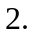面面平行的证明：
判定定理：如果一个平面内有两条相交直线都平行于另一个平面,那么这两个平面平行.
定 理： 平行于同一个平面的两个平面平行.

（二）典例：
1、如果a、b为异面直线，给出下列四个命题：
（1）过空间不在a、b上的任意一点可以作一个和a、b都平行的平面；
（2）过直线a有且只有一个平面和b平行；
（3）有且只有一条直线和直线a、b都垂直；
（4）过空间任意一点都可以作一条直线和a、b都相交，其中假命题的个数为（ ）
A 0 B 1 C 2 D 3

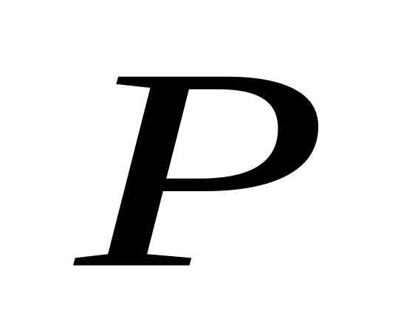
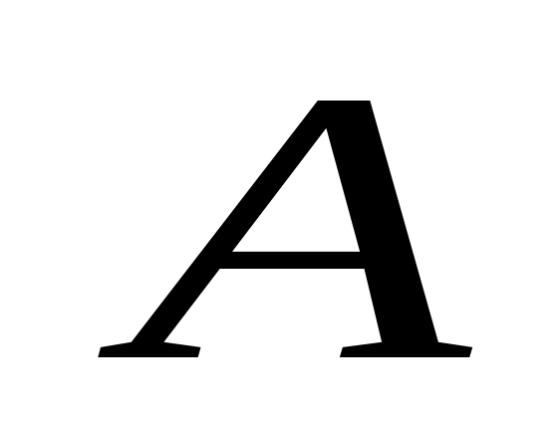
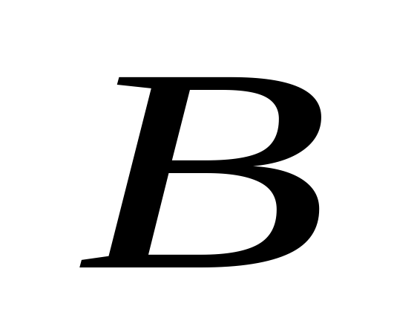
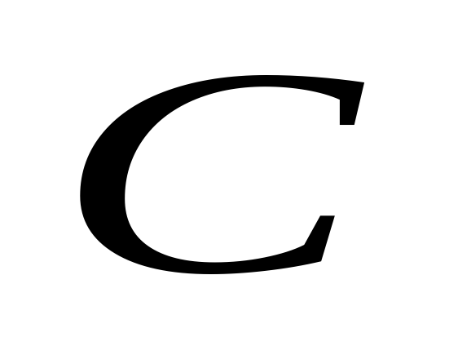
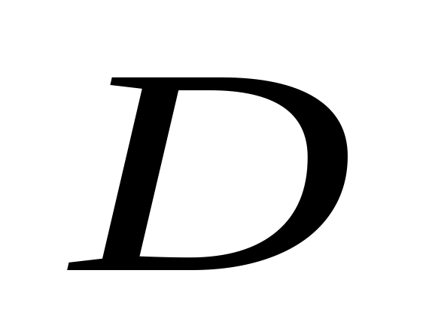
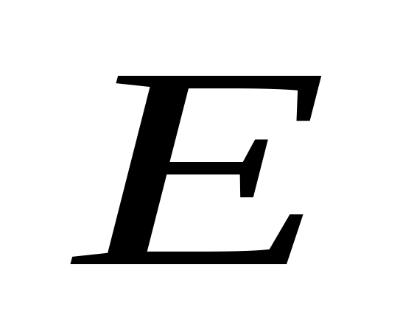
2. 如图在底面为平行四边形的四棱锥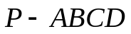中,点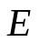是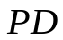的中点.
求证：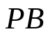∥平面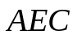.

3. 如图，已知四边形ABCD和ACEF都是平行四边形，M是线段EF的中点。 求证：AM∥平面BDE；
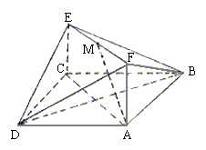
4．如图，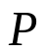是正方形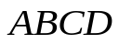所在平面外一点，
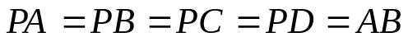，若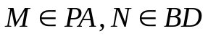
且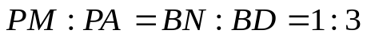．
（1）求证：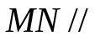平面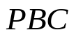；（2）求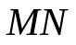与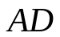所成的角．

A
P
M
B
D
C
N

5、两个全等的正方形ABCD和ABEF所在平面相交于AB，M∈AC，N∈FB，且AM=FN，求证：MN∥平面BCE。
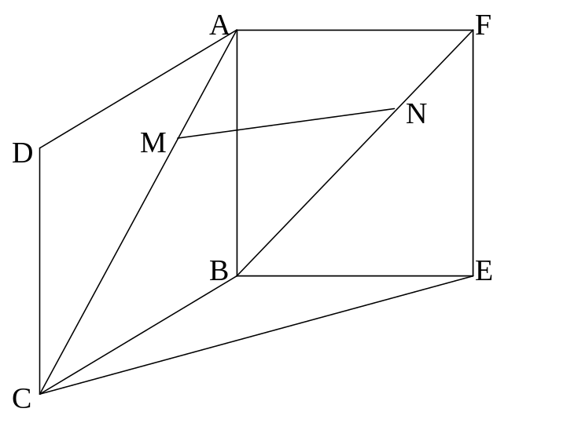

6．如图，在底面为平行四边形的四棱锥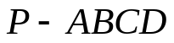中.若点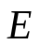在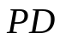上，且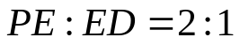，在棱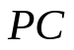上是否存在一点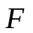，使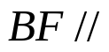平面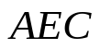.
P
A
B
C
D
E
F
O

7、棱长a为的正方体AC₁中，M，N，E，F分别为A₁B₁，A₁D₁，B₁C₁，C₁D₁的中点
求证：平面AMN//平面BEFD

8．如图，在三棱锥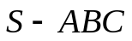中， 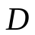、、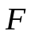分别是棱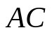、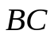、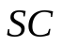上的点，且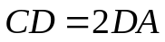，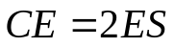，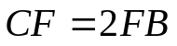，
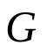是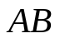的中点. 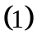求证：平面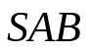∥平面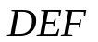；
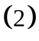求证：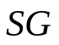∥平面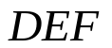
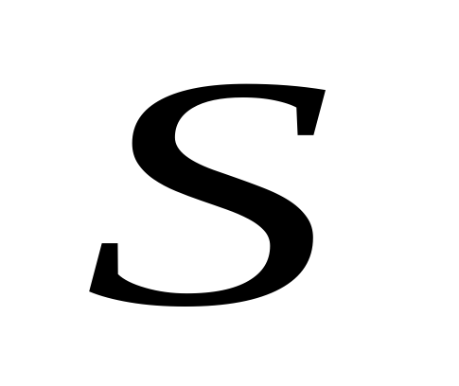
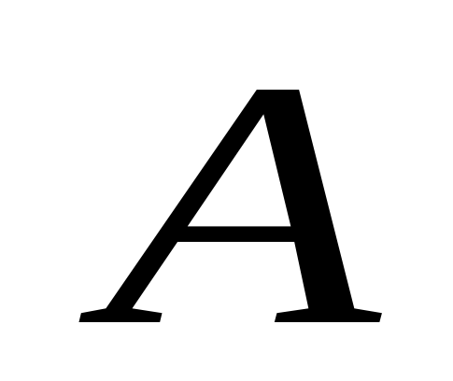
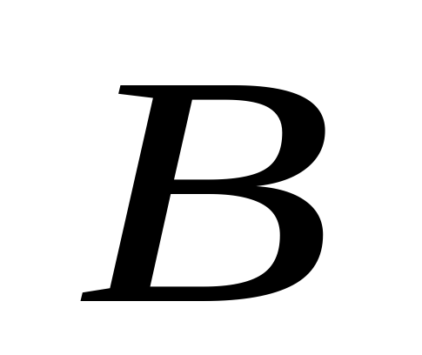
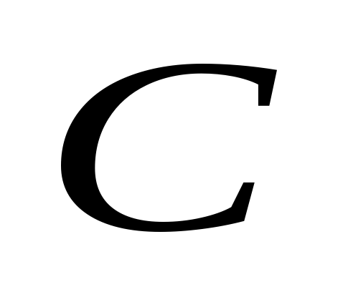
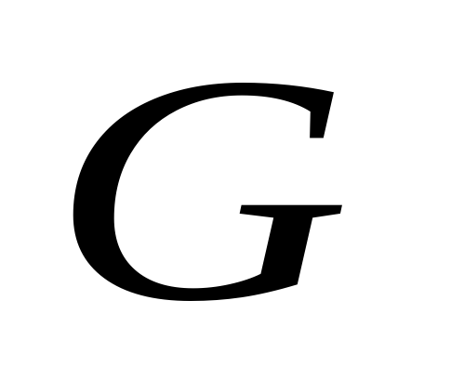
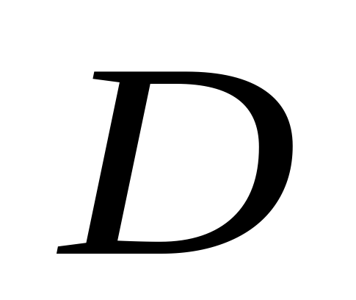
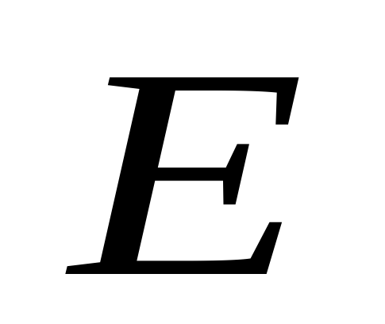
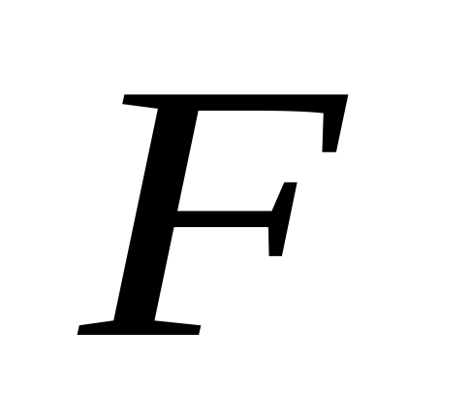
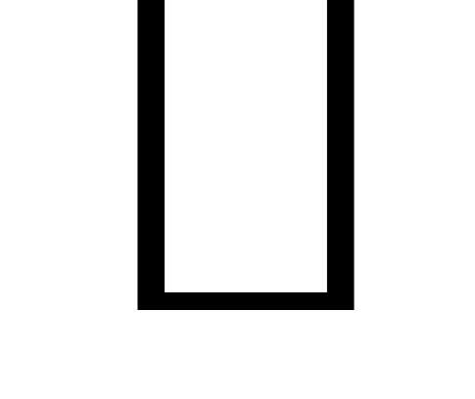

9．P是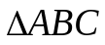所在平面外一点，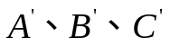分别是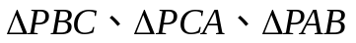的重心，（1）求证：平面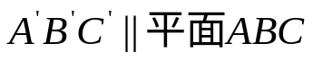; (2)求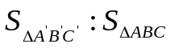

证：分别连PA/，PB/，PC/并延长分别交BC、AC、AB于D、E、F
则D、E、F分别是BC、CA、AB的中点．
∴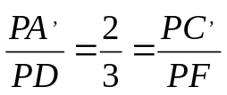，∴A/C/||FD，
同理A/B/||DE，
平面．
(2) A/B/||DE，∴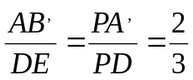，又DE=AB，
∴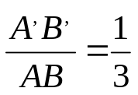，易证A/B/C/∽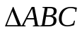，∴=1:9

10．如图，正方体ABCD—A₁B₁C₁D₁中，E在AB₁上，F在BD上，且B₁E＝BF．求证：EF∥平面BB₁C₁C．
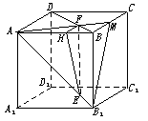

证：连AF延长交BC于M，连结B₁M.
∵AD∥BC，∴△AFD∽△MFB，∴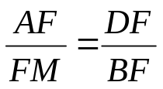，
又∵BD＝B₁A，B₁E＝BF，∴DF＝AE，
∴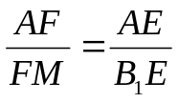，
∴EF∥B₁M，B₁M平面BB₁C₁C，
∴EF∥平面BB₁C₁C．

思考题：
1.如图，在四棱锥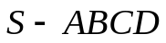中，底面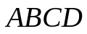为正方形，
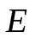、分别为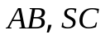的中点．
A
E
B
C
F
S
D
证明：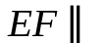平面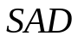；

2.如图，在三棱柱ABC－A'B'C'中，点E、F、H、K分别为AC'、CB'、A'B、B'C'的中点，G为△ABC的重心，从K、H、G、B'中取一点作为P，使得该棱柱恰有2条棱与平面PEF平行，则P为（ ）
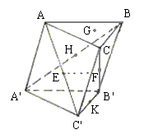
A. K B. H C. G D. B，
分析：
从题目中的“中点”条件，联想到“中位线”。而平面PEF中，EF为定直线，连BC'则F为BC'
考虑到若P为K点，则还有AA'、BB'、CC'都平行于FK 即它们也都平行于平面PEF，不合题意。
同理P也不能为H点，若P为B'点时，EF与B'A'共面也不符合题意（这时只有一条棱平行于平面PEF），可见只能取G点。 故选C

